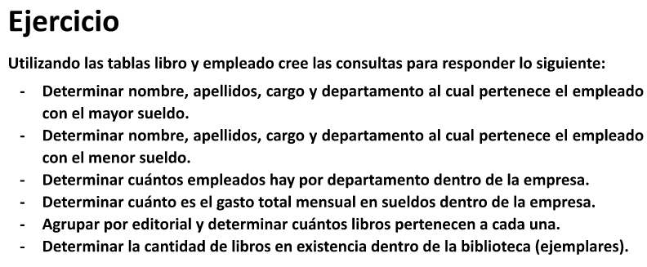

SELECT MAX(sueldo) FROM empleado;

SELECT\*FROM empleado where sueldo = 5000;



SELECT MIN(sueldo) FROM empleado;

SELECT\*FROM empleado where sueldo = 1500;

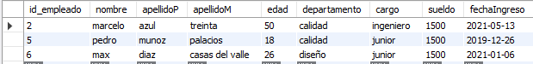

SELECT departamento FROM empleado;

select\*from empleado where departamento='negocios';

select\*from empleado where departamento='calidad';

select\*from empleado where departamento='diseño';

select\*from empleado where departamento='finanzas';

select\*from empleado where departamento='manufactura';

select\*from empleado where departamento='administracion';

SELECT SUM(sueldo) from empleado;



SELECT\*FROM tablalibro;

SELECT\*FROM tablalibro group by editorial;



SELECT SUM(ejemplares) from tablalibro;



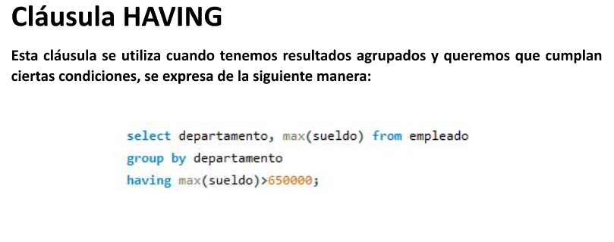

SELECT departamento, max(sueldo) from empleado group by departamento having max(sueldo)>=3000;

